Software “El Mirador”
(DAS) Documento Arquitectura de Software
Versión 2.5

Identificación de Documento

Identificación | Sistema de Gestión de Gastos Comunes – Edificio “El Mirador”
Proyecto | Sistema orientado a mejorar la gestión de los gastos comunes del edificio “El Mirador” permitiendo automatizar el registro de pagos, controlar la morosidad, generar reportes y facilitar la comunicación entre la administración y los residentes. La solución busca optimizar los procesos administrativos, mejorar la transparencia y asegurar un acceso rápido y confiable a la información
Versión | 2.5

Documento mantenido por | Matías Guerra  Felipe Hernández
Fecha de última revisión | 12/05/2026
Fecha de próxima revisión | Por definir

Documento aprobado por | Profesor Gerardo
Fecha de última aprobación | Por definir

Historia de Revisiones

Fecha | Versión | Descripción | Autor
12/05/2026 | 2.2 | Desarrollo de especificación de casos de Uso | Felipe
14/05/2026 | 2.3 | Desarrollo de Vistas | Matías
15/05/2026 | 2.4 | Avance Requisitos de Calidad | Felipe y Matías
17/05/2026 | 2.5 | Detalles finales | Felipe y Matías

Tabla de Contenidos

1. INTRODUCCIÓN 4
1.1. Contexto del Problema 4
1.2. Propósito 8
1.3. Ámbito 5
1.4. Definiciones, acrónimos y abreviaciones 5
1.5. Resumen ejecutivo 5
1.6. Arquitectura del sistema 5
2. VISIÓN DEL SISTEMA 5
2.1. Descripción general del sistema 5
2.2. Objetivos del sistema 6
2.3. Requerimientos funcionales 6
2.4. Requerimientos no funcionales 6
2.5. Supuestos y dependencias 7
3. ESTILOS Y PATRONES ARQUITECTÓNICOS 7
3.2. Justificación del estilo según el contexto del sistema 7
4. MODELO 4 +1 Y VISTAS ARQUITECTÓNICAS 8
4.1. VISTA DE ESCENARIO 8
4.1.1. Propósito 5
4.1.2. Actores 8
4.1.3. Diagrama general de casos de uso 9
4.1.4. Diagrama de casos de uso específicos 9
4.1.6. Especificación de casos de uso 11
4.2. VISTA LÓGICA 13
4.2.1. Propósito 13
4.2.2. Diagrama de clases 13
4.2.3. Descripción diagrama de clases 14
4.3. VISTA DE IMPLEMENTACIÓN/DESARROLLO 15
4.3.1. Propósito 15
4.3.2. Diagrama de componente 15
4.3.3. Descripción diagrama de componente 15
4.3.4. Diagrama de paquete 17
4.3.5. Descripción diagrama de paquete 17
4.4. VISTA DE PROCESOS 17
4.4.1. Propósito 17
4.4.2. Diagrama de actividad 17
4.4.3. Descripción diagrama de actividad 18
4.5. VISTA FÍSICA 19
4.5.1. Propósito 19
4.5.2. Diagrama de despliegue 19
4.5.3. Descripción diagrama de despliegue 19
5. REQUISITOS DE CALIDAD 20
5.1. Propósito 20
5.3. Reglas y criterios de evaluación de calidad 21
7. CONCLUSIONES 22
8. BIBLIOGRAFÍA 22
9. ANEXOS 23
9.1. Carta Gantt 23

- INTRODUCCIÓN
  - Contexto del Problema
El edificio “El Mirador” presenta varios problemas en la gestión de los gastos
comunes, principalmente por el uso de procesos manuales y la falta de un
sistema automatizado. Esto genera errores, retrasos en los cobros y
dificultades para identificar a los residentes morosos.

Además, la morosidad afecta directamente el flujo de dinero del edificio, lo que
provoca retrasos en mantenciones y genera conflictos entre los residentes y la
administración.

  - Propósito
El fin de este documento es diseñar una solución tecnológica que automatice el cobro de los gastos comunes. Queremos que la administración sea más eficiente y que tanto dueños como arrendatarios tengan información real y clara sobre lo que deben pagar.

  - Ámbito
El sistema cubrirá la base de datos de los residentes, el registro y notificación de
pagos (incluyendo el acceso especial por código), la gestión de reclamos y la
creación de informes financieros para la administración.

  - Definiciones, acrónimos y abreviaciones
ACRÓNIMO | DESCRIPCIÓN
DAS | Documento de Arquitectura de Software- Es el Documento donde se describe cómo estará construido el sistema
MVC | Modelo:Maneja los datos  Vista:Interfaz que ve el usuario  Controlador:Conecta todo y gestiona las acciones.
GC | Gastos Comunes
DB | Base de Datos

  - Resumen ejecutivo
El edificio presenta problemas en la gestión de gastos comunes debido a procesos manuales y falta de control.
Se propone desarrollar un sistema que permita automatizar los pagos, mejorar la transparencia y facilitar la comunicación entre la administración y los residentes.
Esto ayudará a reducir la morosidad, mejorar la eficiencia y generar mayor confianza dentro de la comunidad.
  - Arquitectura del sistema
Arquitectura de Capas. Esto significa que separaremos la base de datos de la lógica del negocio y de lo que el usuario ve en su celular o PC, para que el Sistema. sea fácil de mantener y escalar.

- VISIÓN DEL SISTEMA
  - Descripción general del sistema
El sistema será una aplicación que permitirá administrar los gastos comunes del
edificio de forma digital.
Los Usuarios podrían acceder para:
-Ver pagos
-Registrar información
-Enviar Solicitudes
- Revisar deudas
Los arrendatarios tendrán un flujo de entrada simplificado mediante un código,
permitiéndoles cumplir con sus obligaciones financieras de forma directa y sin
intermediarios.

  - Objetivos del sistema
-Mejorar la gestión de los gastos comunes
-Reducir la morosidad
-Automatizar procesos
-Mejorar la comunicación
-Entregar información clara y transparente

  - Requerimientos funcionales

-El sistema debe enviar recordatorios automáticos a los residentes cuando tengan pagos pendientes o próximos a vencer.
-El sistema debe permitir a los residentes enviar solicitudes de mantenimiento o reclamos a la administración.
-El sistema debe permitir a cada residente ver su historial de pagos y deudas en cualquier momento.
-El sistema debe permitir registrar los gastos del edificio (agua, luz, mantención, etc.) para tener control financiero.
-Registrar residentes (nombre, depto, contacto, etc.)
-Registrar pagos de gastos comunes
-Generar recibos
-Enviar recordatorios de pago
-Identificar morosos
-Permitir enviar solicitudes o quejas
-Generar informes de pagos y deudas

  - Requerimientos no funcionales

-Registrar residentes (nombre, depto, contacto, etc.)
-Registrar pagos de gastos comunes
-Generar recibos
-Enviar recordatorios de pago
-Identificar morosos
-Permitir enviar solicitudes o quejas
-Generar informes de pagos y deudas
-El sistema debe ser fácil de usar
-Debe ser rápido
-Debe ser seguro (proteger datos)
-Debe estar disponible la mayor parte del tiempo
-Debe permitir acceso desde computador o celular
-Los códigos de acceso deben ser únicos para proteger la privacidad de cada departamento.

  - Supuestos y dependencias
Se asume que los residentes tienen acceso a internet y smartphones.
El sistema depende de que la administración mantenga actualizada la lista de departamentos.

- ESTILOS Y PATRONES ARQUITECTÓNICOS
  - Estilo Arquitectónico adoptado
Se adopta un estilo Monolítico por Capas

3.2. Justificación del estilo según el contexto del sistema

-Con 160 departamentos, el sistema no requiere una infraestructura masiva, pero sí un orden que permita crecer si se suman nuevos servicios en el futuro.

-Permite manejar de forma independiente la información de los propietarios (60%) y los arrendatarios (40%), facilitando el acceso mediante códigos sin mezclar las bases de datos principales.

-Es un estilo que permite un desarrollo más rápido y económico, ideal para un edificio que necesita mejorar su flujo de caja y reducir gastos y operativos.

3.3. Patrones de diseño aplicados

-MVC (Modelo-Vista-Controlador): Este patrón divide la aplicación en tres componentes para facilitar su mantenimiento.

-Modelo: se encarga de la lógica de los datos de los 160 departamentos y el registro de pagos.

-Vista: proporciona la interfaz intuitiva para que los residentes interactúen con el sistema.

-Controlador: actúa como intermediario, gestionando las peticiones y asegurando que los procesos de cobro sean precisos.

-Patrón Repositorio: sistema entra a la base de datos de los residentes y pagos. Esto hace que la información esté segura y sea fácil de actualizar.

- MODELO 4 +1 Y VISTAS ARQUITECTÓNICAS
  - VISTA DE ESCENARIO
    - Propósito
Describir los casos de uso del sistema que capturan los requisitos funcionales desde la perspectiva de los actores, sirviendo como base para las demás vistas arquitectónicas.

    - Actores

Residente (Propietario): Propietario de una unidad del edificio El Mirador. Es el actor principal del sistema: puede iniciar sesión, consultar su historial de pagos de gastos comunes, registrar nuevos pagos, recibir recordatorios automáticos cuando se acerca el vencimiento y enviar solicitudes o reclamos a la administración.

Administración: Gestor del edificio. Tiene el mayor nivel de acceso al sistema: registra nuevos residentes, identifica a los propietarios con deudas (morosos), genera informes financieros del edificio, registra los gastos comunes mensuales y emite recibos tras confirmar los pagos recibidos.
Arrendatario: Inquilino de un departamento cuya participación en el sistema está condicionada por el propietario. Accede mediante un código único asignado por el dueño, puede consultar sus deudas pendientes y, si el propietario lo autoriza expresamente, puede pagar los gastos comunes directamente desde su cuenta.
    - Diagrama general de casos de uso
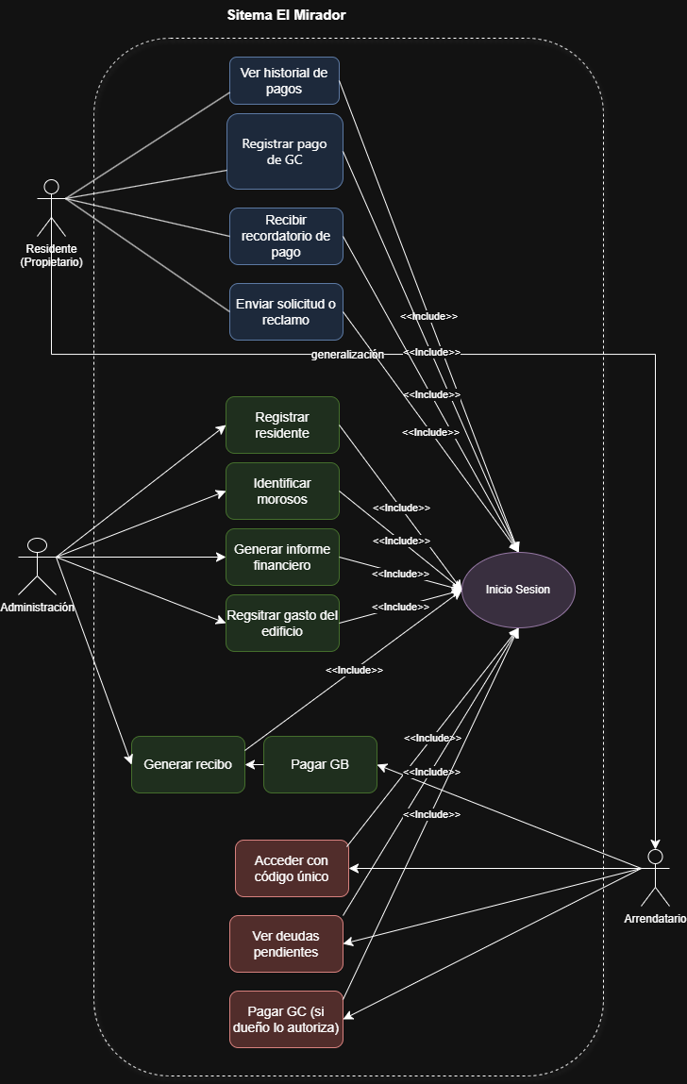

    - Diagrama de casos de uso específicos
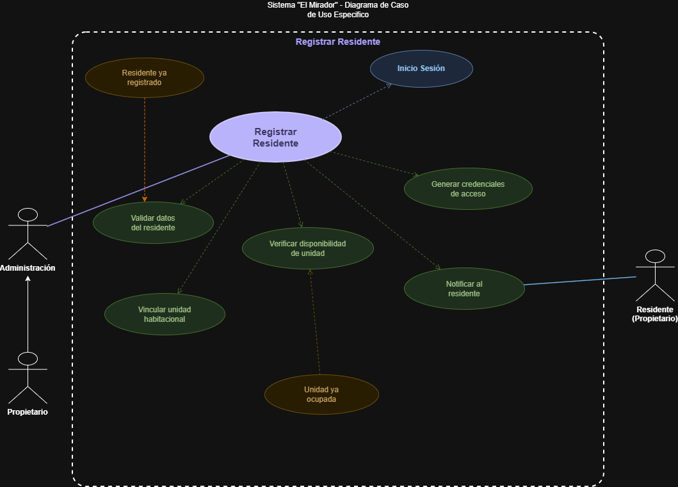

    - Lista de casos de uso

Código | Nombre | Actores
CU-001 | Iniciar Sesión | Residente, Administración, Arrendatario
CU-002 | Ver historial de pagos | Residente (Propietario)
CU-003 | Registrar pago de GC | Residente (Propietario)
CU-004 | Recibir recordatorio de pago | Residente (Propietario)
CU-005 | Enviar solicitud o reclamo | Residente (Propietario)
CU-006 | Registrar residente | Administración
CU-007 | Identificar morosos | Administración
CU-008 | Generar informe financiero | Administración
CU-009 | Registrar gasto del edificio | Administración
CU-010 | Pagar GB / Generar recibo | Administración
CU-011 | Acceder con código único | Arrendatario
CU-012 | Ver deudas pendientes | Arrendatario
CU-013 | Pagar GC (si dueño autoriza) | Arrendatario
    - Especificación de casos de uso

Caso de Uso | Iniciar Sesión | Identificador:  CU-001
Actores | Residente (Propietario), Administración, Arrendatario
Tipo | Primario
Referencias | RF-001 Autenticación de usuarios. Incluido por todos los demás CU del sistema.
Precondición | El usuario debe estar registrado en el sistema y tener credenciales válidas.
Postcondición | El usuario queda autenticado y accede al panel según su rol (residente, administración o arrendatario).
Descripción | Permite a los actores autenticarse en el sistema mediante correo y contraseña, o código único (arrendatario), obteniendo acceso a las funcionalidades correspondientes a su rol.
Resumen | El usuario ingresa sus credenciales. El sistema las valida y redirige al panel correspondiente (residente, administración o arrendatario). En caso de error, se muestra un mensaje de alerta.

CURSO NORMAL
Nro. | Ejecutor | Paso o Actividad
1 | Usuario | Ingresa correo y contraseña en el formulario (o código único si es arrendatario) y presiona "Iniciar Sesión".
Paso 2 — Sistema: Valida credenciales en la BD. Si son correctas, crea sesión y redirige según rol. | Paso 3 — Sistema: Muestra el panel principal al usuario autenticado.
[Cada paso del proceso puede ser ejecutado por los Actores o por el sistema]
[Se describe la secuencia de acciones realizadas por los actores y la secuencia de actividades realizada por el sistema como respuesta].

CURSO ALTERNATIVO
Nro. | Descripción de acciones alternas
2a | Credenciales inválidas (paso 2): el sistema muestra "Usuario o contraseña incorrectos" y permite reintentar. Al tercer fallo, bloquea la cuenta 15 minutos.
Sesión expirada (paso 3): el sistema cierra la sesión tras 30 min de inactividad y redirige al inicio de sesión.

  - VISTA LÓGICA

    - Propósito
Describir la estructura estática del sistema, mostrando las clases principales, sus atributos, métodos y relaciones. Esta vista permite comprender cómo se organiza internamente el sistema para cumplir con los requisitos funcionales.

    - Diagrama de clases
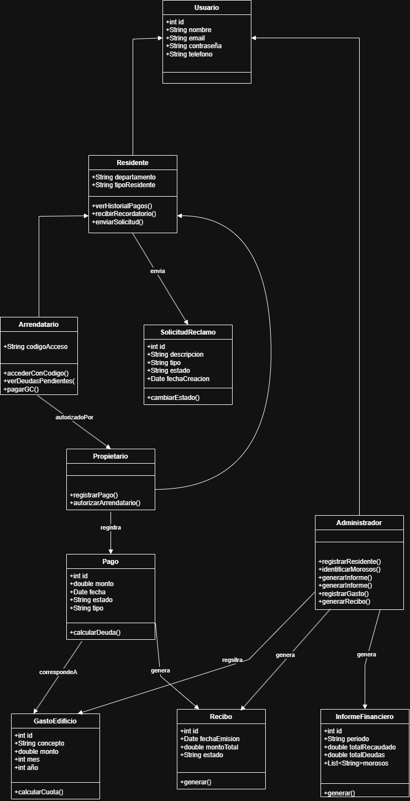

    - Descripción diagrama de clases
El diagrama de clases modela la estructura estática del sistema mediante las siguientes entidades principales y sus relaciones:

Usuario: agrupa los atributos comunes de todos los actores (id, nombre, correo, contraseña, rol). De ella heredan las clases Propietario, Arrendatario y Administrador, aplicando el principio de generalización.
Departamento: representa una unidad habitacional. Almacena número de depto, piso y estado de ocupación. Se asocia a un Propietario (composición) y, de forma opcional, a un Arrendatario (asociación).
Gasto Común: registra el gasto mensual del edificio (concepto, monto total, mes, año, estado). Sirve de base para el cálculo de la cuota individual por departamento.
Pago: captura cada transacción de un residente (fecha, monto, estado, método). Se relaciona con Gasto Común mediante una asociación y genera automáticamente un Recibo al confirmarse.
Recibo: comprobante generado tras un pago exitoso. Contiene número de folio, fecha de emisión, detalle del concepto pagado y referencia al Pago que lo originó.
Reclamo: solicitud o queja enviada por un Residente. Posee descripción, fecha y estado (Pendiente / En proceso / Resuelto). Se asocia al Administrador que lo gestiona.
Informe Financiero: generado por el Administrador de forma periódica. Consolida totales de pagos recibidos, deudas vigentes y gastos del edificio en un rango de fechas determinadas.
  - VISTA DE IMPLEMENTACIÓN/DESARROLLO

    - Propósito
Mostrar la organización del código fuente y los módulos del sistema, describiendo los componentes de software y su estructura de paquetes para facilitar el desarrollo y mantenimiento.
    - Diagrama de componente
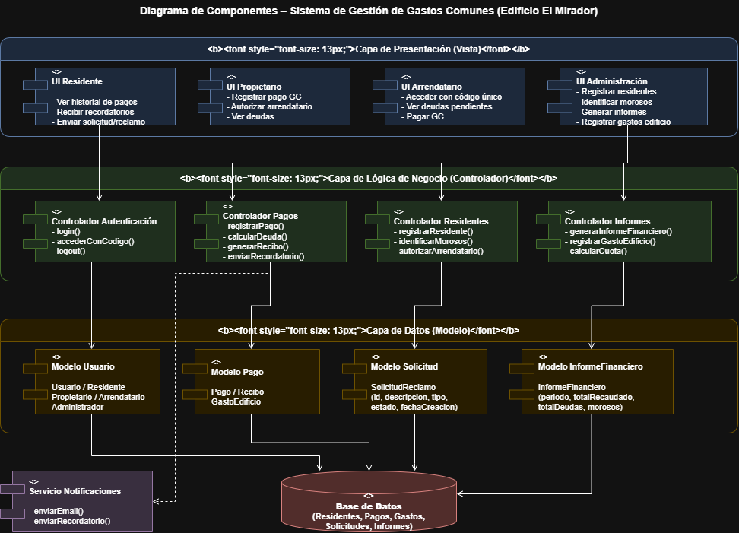

    - Descripción diagrama de componente
El diagrama de componentes muestra la organización modular del sistema en tres capas desacopladas que se comunican mediante interfaces bien definidas:

Capa de Presentación: interfaz web responsiva y aplicación móvil (iOS/Android). Contiene los módulos de Inicio de Sesión, Panel del Residente, Panel de Administración y Acceso de Arrendatario. Se comunica con el backend únicamente a través de llamadas HTTP/REST.
Capa de Negocio (API REST): núcleo del sistema. Expone los siguientes controladores: Autenticación (valida credenciales y genera tokens JWT), Residentes (registro y consulta de usuarios), Pagos (registro, validación y estado de transacciones), Gastos (cálculo y distribución de cuotas), Reportes (generación de informes financieros) y Notificaciones (envío de recordatorios automáticos).
Capa de Datos: motor de base de datos relacional (PostgreSQL) que persiste toda la información del sistema. Accedida exclusivamente desde la capa de negocio mediante el Patrón Repositorio, asegurando encapsulamiento y facilidad de prueba.
Componente externo de Notificaciones: servicio de correo electrónico (SMTP / SendGrid) que envía recordatorios de vencimiento y confirmaciones de pago. Se integra con la capa de negocio mediante una interfaz de mensajería asíncrona.
La separación en capas permite reemplazar o escalar cualquier componente de forma independiente, cumpliendo con los atributos de mantenibilidad y portabilidad definidos en los requisitos de calidad.
    - Diagrama de paquete
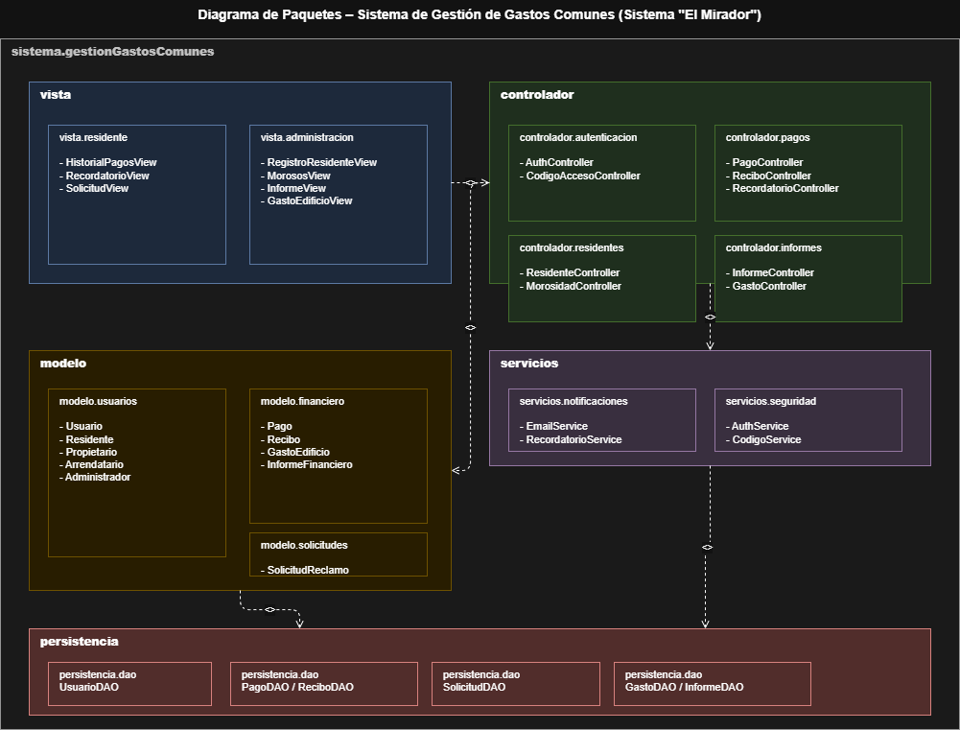

    - Descripción diagrama de paquete
El sistema está dividido en 5 grandes bloques que trabajan juntos:
La vista es todo lo que el usuario ve en pantalla (las pantallas del residente y del administrador).
El controlador recibe las acciones del usuario y decide qué hacer con ellas.
El modelo contiene los datos del negocio como pagos, recibos, usuarios y reclamos.
Los servicios se encargan de tareas de soporte como enviar correos o verificar seguridad.
La persistencia es quien guarda y recupera toda esa información desde la base de datos. La información fluye siempre en el mismo orden: el usuario interactúa con la vista, esta le avisa al controlador, el controlador consulta el modelo y los servicios, y todo termina guardándose en la persistencia.

  - VISTA DE PROCESOS

    - Propósito

Describir los flujos dinámicos del sistema, mostrando cómo interactúan los componentes en tiempo de ejecución para cumplir los casos de uso principales.
    - Diagrama de actividad
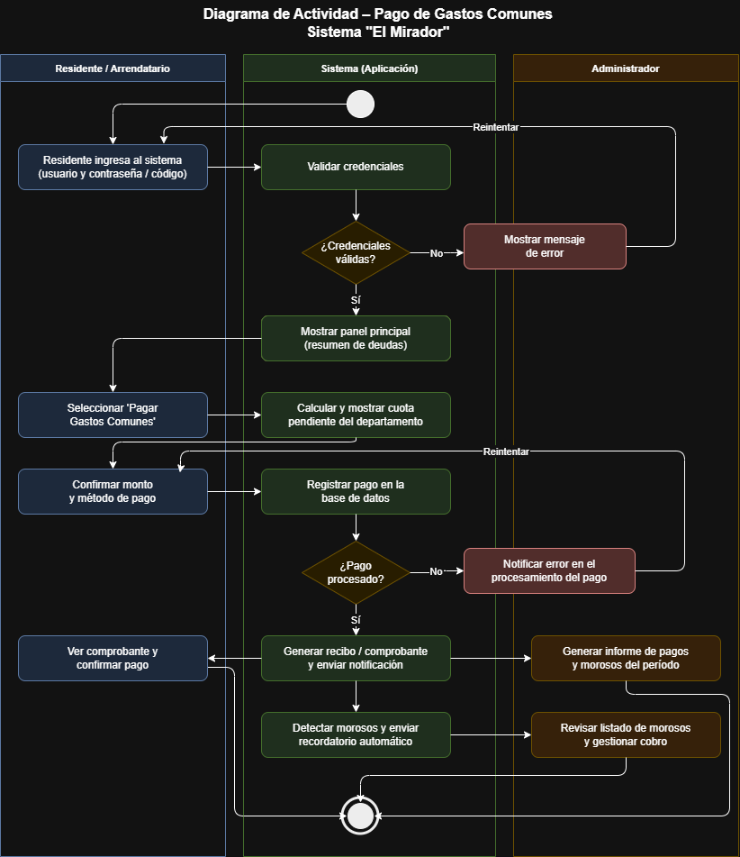

    - Descripción diagrama de actividad
El diagrama de actividad describe el flujo completo del proceso de pago de gastos comunes, que es el proceso central del sistema. Las actividades se distribuyen entre el actor (Residente o Arrendatario autorizado) y el sistema:
1. El actor accede a la plataforma e inicia sesión con sus credenciales (o código único).
2. El sistema valida la identidad y muestra el resumen de deudas activas asociadas al departamento.
3. El actor selecciona la cuota a pagar y el método de pago (transferencia, tarjeta u otro medio habilitado).
4. El sistema calcula el monto final, muestra el detalle de la transacción y solicita confirmación.
5a. Si el actor confirma: el sistema registra el pago, actualiza el estado de la deuda a “Pagado” y genera automáticamente un recibo digital con número de folio.
5b. Si el actor cancela: el proceso se interrumpe y el estado de la deuda permanece sin cambios.
6. El sistema envía una notificación de confirmación al correo del residente y el comprobante queda disponible para descarga.
7. La administración puede consultar el pago en el informe financiero en tiempo real.
El flujo de decisión en el paso 5 es el punto crítico del proceso: garantiza que ningún pago quede registrado sin confirmación explícita del actor, previniendo errores y garantizando la integridad de los datos financieros.
  - VISTA FÍSICA

    - Propósito
Describir los flujos dinámicos del sistema, mostrando cómo interactúan los componentes en tiempo de ejecución para cumplir los casos de uso principales.
    - Diagrama de despliegue
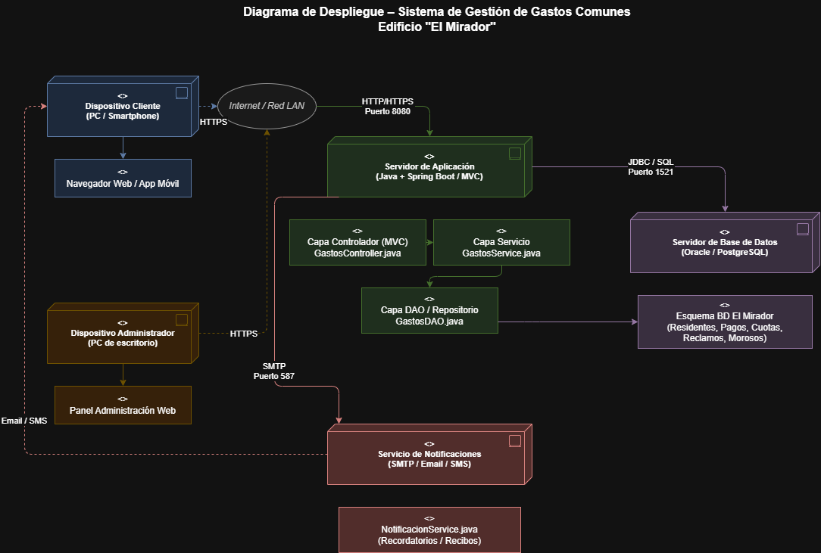
    - Descripción diagrama de despliegue
El diagrama de despliegue muestra la infraestructura física y lógica sobre la que opera el sistema en producción:

Nodo Cliente: navegador web (Chrome, Firefox, Safari, Edge) en computador o dispositivo móvil (iOS / Android). El usuario accede a la aplicación front-end servida como SPA (Single-Page Application) sobre protocolo HTTPS.
Nodo Servidor de Aplicaciones (Cloud): aloja la API REST del sistema (backend). Se despliega como contenedor Docker en un proveedor de nube (AWS, Azure o Google Cloud) dentro de una red privada virtual (VPC). Expone únicamente el puerto 443 (HTTPS) hacia Internet.
Nodo Servidor de Base de Datos: motor PostgreSQL dentro de la misma VPC, sin acceso directo desde Internet. La comunicación con el servidor de aplicaciones ocurre por una red privada cifrada. Se configura con copias de seguridad automáticas diarias.
Nodo Servicio de Notificaciones: servicio externo de correo electrónico (SendGrid / Amazon SES). Recibe solicitudes HTTPS desde el servidor de aplicaciones y envía los recordatorios y comprobantes a los residentes.
Toda la comunicación externa usa HTTPS con certificados TLS 1.2+, asegurando la confidencialidad e integridad de los datos en tránsito. La arquitectura en nube permite escalar el nodo de aplicaciones horizontalmente ante picos de demanda (ej. inicio de mes al emitirse cuotas).

- REQUISITOS DE CALIDAD

  - Propósito
Establecer los requisitos no funcionales del sistema “El Mirador”, definiendo los atributos de calidad que debe cumplir para garantizar una solución confiable, segura y sostenible en el tiempo. Estos requisitos complementan los casos de uso y condicionan las decisiones arquitectónicas, sirviendo como criterio de aceptación del producto final.

  - Atributos de calidad (por ejemplo: Usabilidad, Accesibilidad (WCAG), Rendimiento, Mantenibilidad, Seguridad Portabilidad)
Definir los atributos de calidad que el sistema debe cumplir para asegurar que la solución sea confiable, segura, fácil de usar y mantenible a lo largo de su ciclo de vida. Estos requisitos se alinean con los fundamentos de la ingeniería de software (ISO/IEC 25010) y sirven como criterio de aceptación del producto final.
ATRIBUTO DE CALIDAD | DESCRIPCIÓN | JUSTIFICACIÓN
Usabilidad | La interfaz debe ser intuitiva, accesible desde computador y móvil, y requerir un mínimo de capacitación para residentes y administración. | Los usuarios finales (propietarios, arrendatarios) son personas sin perfil técnico. Una interfaz compleja generaría errores y rechazo al sistema.
Rendimiento | El sistema debe responder a las peticiones del usuario en menos de 2 segundos bajo condiciones normales de carga (hasta 160 usuarios concurrentes). | Tiempos de respuesta altos generan frustración y abandono del sistema, comprometiendo el proceso de cobro de gastos comunes.
Seguridad | Los datos personales y financieros deben estar cifrados en tránsito (HTTPS) y en reposo. El acceso requiere autenticación y el sistema debe protegerse contra inyección SQL y accesos no autorizados. | El sistema maneja información sensible (RUT, datos bancarios, deudas). Una brecha de seguridad podría comprometer la privacidad de los residentes y generar responsabilidad legal.
Mantenibilidad | El código debe seguir estándares de documentación y separación de responsabilidades (patrón MVC y Repositorio), permitiendo que un nuevo desarrollador entienda y modifique el sistema en menos de una semana. | Los requisitos del edificio pueden cambiar (nuevos servicios, cambios de tarifa). Una arquitectura limpia reduce el costo y el riesgo de las modificaciones futuras.
Portabilidad | El sistema debe operar correctamente en Chrome, Firefox, Safari y Edge, y en iOS y Android sin modificaciones adicionales. | Los residentes usan dispositivos variados. Garantizar portabilidad asegura el acceso universal sin restricciones de plataforma.

  - Reglas y criterios de evaluación de calidad
Usabilidad: Pruebas heurísticas con escala de Nielsen (objetivo ≥ 7/10).

Evaluación de tareas clave con usuarios reales (tasa de éxito ≥ 90%).

Rendimiento: Pruebas de carga con JMeter simulando 160 usuarios concurrentes; tiempo de respuesta objetivo < 2 segundos en el percentil 95.

Seguridad: Análisis estático de código (OWASP ZAP), verificación de HTTPS y cifrado AES-256 en reposo. Revisión de vulnerabilidades según OWASP Top 10.

Mantenibilidad: Inspección de código con SonarQube (deuda técnica < 5%).

Cobertura de pruebas unitarias ≥ 70%. Portabilidad: Pruebas de compatibilidad cruzada en Chrome, Firefox, Safari y Edge, y en dispositivos iOS/Android. Todas las funcionalidades deben operar sin errores críticos.

Herramientas: JMeter (carga), OWASP ZAP (seguridad), SonarQube (calidad de código), Lighthouse (rendimiento web), pruebas de usabilidad con usuarios finales (propietarios y administración del edificio).

- CONCLUSIONES
El presente Documento de Arquitectura de Software describe de manera integral la solución tecnológica diseñada para el sistema “El Mirador”, orientado a digitalizar y automatizar la gestión de gastos comunes de un edificio residencial con 160 departamentos.
A través del modelo arquitectónico 4+1 se documentó el sistema desde cinco perspectivas complementarias: (1) la Vista de Escenario capturó los 13 casos de uso que cubren las necesidades de los tres actores; (2) la Vista Lógica modeló las ocho clases del dominio y sus relaciones; (3) la Vista de Implementación organizó el código en capas y paquetes mantenibles; (4) la Vista de Procesos describió el flujo crítico de pago de gastos comunes; y (5) la Vista Física especificó la infraestructura en nube necesaria para la operación.
La arquitectura propuesta sigue un estilo monolítico por capas (Presentación – Negocio – Datos) combinado con los patrones MVC y Repositorio. Esta elección es adecuada para la escala del proyecto, facilita el desarrollo ágil por un equipo pequeño y mantiene un costo de operación accesible para una administración de edificio.
Los cinco atributos de calidad definidos (usabilidad, rendimiento, seguridad, mantenibilidad y portabilidad) aseguran que el sistema no solo funcione correctamente, sino que sea aceptado por usuarios sin perfil técnico, proteja información financiera sensible y pueda evolucionar ante nuevos requerimientos.
En conjunto, la implementación de este sistema contribuirá a reducir la morosidad, aumentar la transparencia financiera y mejorar la comunicación entre propietarios, arrendatarios y administración del edificio El Mirador, sentando una base sólida y escalable para su desarrollo.
- BIBLIOGRAFÍA
Sommerville, I. (2016). Ingeniería de Software (10.ª ed.). Pearson Educación.
Pressman, R. S., & Maxim, B. R. (2015). Ingeniería del Software: Un enfoque práctico (8.ª ed.). McGraw-Hill.
Kruchten, P. (1995). The 4+1 View Model of Architecture. IEEE Software, 12(6), 42–50. https://doi.org/10.1109/52.469759
Object Management Group (OMG). (2017). Unified Modeling Language Specification, Version 2.5.1. Recuperado de https://www.omg.org/spec/UML/2.5.1
ISO/IEC 25010:2011. Systems and software engineering — Systems and software Quality Requirements and Evaluation (SQuaRE) — System and software quality models. International Organization for Standardization.
Bass, L., Clements, P., & Kazman, R. (2012). Software Architecture in Practice (3.ª ed.). Addison-Wesley.
- ANEXOS

  - Carta Gantt
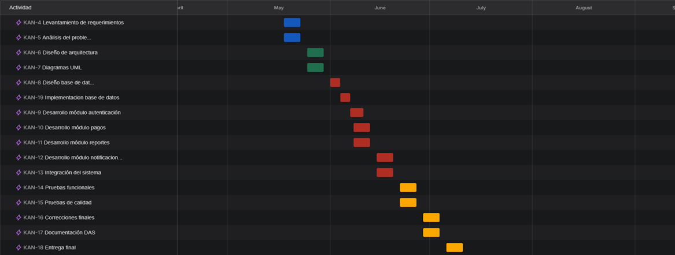
  - Descripción de Carta Gantt
La Carta Gantt muestra el plan de trabajo del proyecto desde mayo hasta agosto, organizado en 18 actividades secuenciales. El proyecto arranca en mayo con las tareas de planificación y diseño: levantamiento de requerimientos, análisis del problema, diseño de arquitectura y diagramas UML (barras azules y verdes). Luego en mayo-junio viene la etapa de construcción, que incluye el diseño e implementación de la base de datos y el desarrollo de los cuatro módulos principales: autenticación, pagos, reportes y notificaciones (barras rojas). A continuación, en junio-julio se realiza la integración del sistema junto con las pruebas funcionales, de calidad y las correcciones finales (barras amarillas). El proyecto cierra en julio-agosto con la documentación del DAS y la entrega final. En general, las actividades están encadenadas una tras otra, lo que significa que cada etapa depende de que la anterior esté terminada.

